Error: Reference source not found
QOS维护文档

版本 <1.00>

修订历史记录
日期 | 版本 | 说明 | 作者
2008/09/03 | <1.0> | 初始版本 | ARCH, IERD

目录
第一章 系统概述 5
1 总体说明 5
1.1 编写目的 5
1.2 定义 5
1.3 参考资料 5
2 基本功能模块 6
2.1 QosConnd 6
2.2 GameSvr 6
2.3 QosSvr 6
3 扩展功能模块 7
4 适配器 7
第二章 安装配置 8
1 Qos发布包 8
2 目录说明 8
2.1 tsf4g_qos目录 8
2.2 bin目录 8
2.3 cfg目录 9
2.4 Doc目录 14
2.5 example目录 15
2.6 include目录 15
2.7 lib目录 15
2.8 tools目录 15
2.9 tbusd 目录 15
第三章 系统管理与维护 16
1 Start/stop/reload qos进程 16
2 tqosconnd日志 17
2.1 运行日志 17
2.2 测速统计日志 18
3 tqossvr日志 19
3.1 运行日志 19
3.2 服务质量突变日志 20
3.3 服务质量统计日志 20
3.4 服务质量流水日志 21
第四章 版本变更 21
1 TSF4G_QOS_01_0001版(2008.12.18) 21
1.1 配置变更 21
1.2 功能变更 21
1.3 接口变更 21
1.4 Bug修正 21
1.5 变更依赖 22
附录A FAQ 23

第一章 系统概述

总体说明

编写目的
说明QOS的模块功能、配置安装及维护管理，方便系统的快速部署及运维人员对系统的进一步了解

定义
- QosSvr：服务质量数据处理服务器
- QosConnd：Qos前端接入进程
- GameSvr:：业务逻辑服务器
- QQGame GameSvr Adapter：采集QQGame GameSvr的服务质量数据的适配器进程
- QQGame BillSvr Adapter：采集QQGame BillSvr数据的适配器进程

参考资料
- TSF4G_QOS_Design..doc
- qos_qqgame.doc

基本功能模块
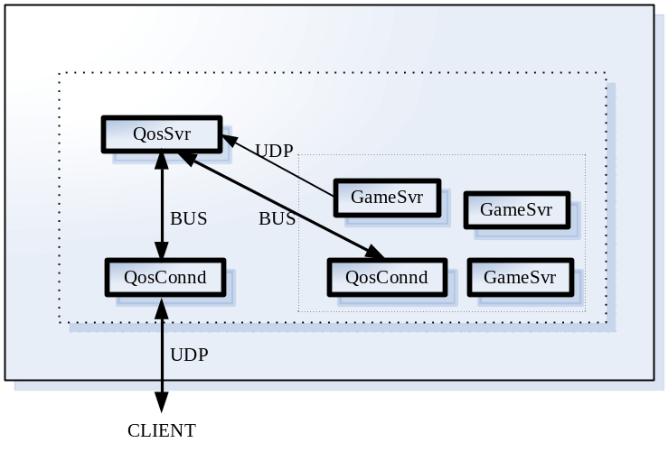

QosConnd
Qos的前端接入点，与客户端之间使用UDP协议进行交互，处理网络质量上报数据，作为客户端和QosSvr交互质量数据的中转点，连接同一个QosSvr的QosConnd属于同一个QosGroup；一个QosConnd与多个业务接入服务器有映射关系，这个映射关系是指业务接入服务器与这个QosConnd在同一个IDC或同一个机架，这样，一方面客户端到业务接入服务器和到QosConnd的网络质量比较一致，可以用于统一处理网络质量；另一方面，客户端接入某个业务接入服务器后，服务质量数据可以上报到与这个业务接入服务器有映射关系的QosConnd。

GameSvr
- 各项目的业务服务器，通过UDP协议把服务质量信息上报给QosSvr。

QosSvr
- 质量数据处理服务器，可根据配置处理客户端和业务服务器上报的各种质量数据。

扩展功能模块
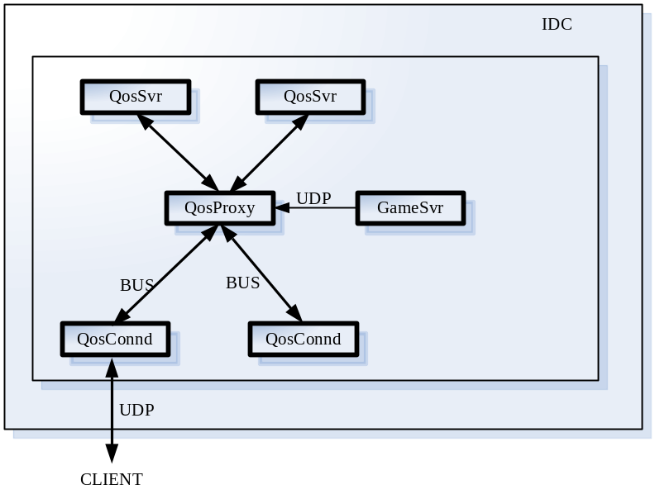

如果需要处理的质量数据比较多，则可增加QosSvr，根据配置把不同类型的质量数据中转到不同QosSvr处理。连接同一个QosProxy的QosConnd属于同一个QosGroup。

适配器
有些业务有自己的数据采集系统，Qos适配器就是把业务相关的服务质量数据转换到Qos需要的格式。下面是QQGame的例子：
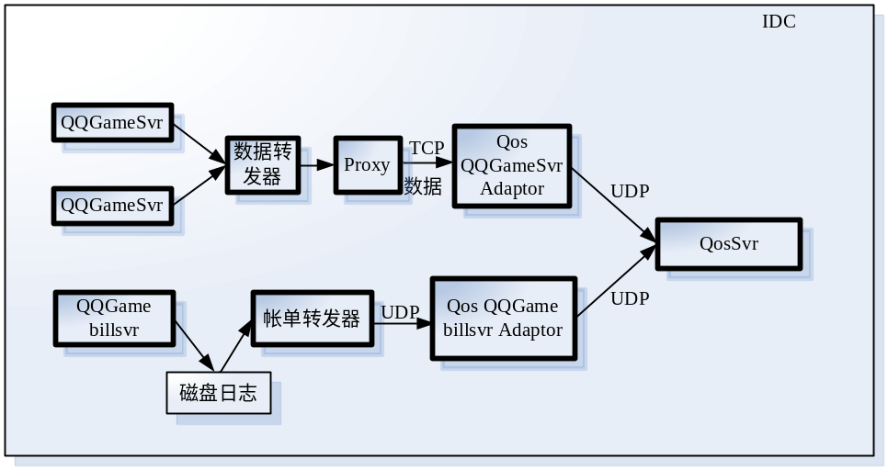

第二章 安装配置

Qos发布包
Qos对外发布为tsf4g_qos-year-mon-day-hour.tgz，在安装目录下直接tar zxvf tsf4g_qos-year-mon-day-hour.tgz即可得到tsf4g_qos目录。

目录说明

tsf4g_qos目录
包含下列文件：
version：qos的版本文件，记录了版本信息，如果qos组件出现故障，例如core之类的，开发可以根据此文件信息获取对应的代码以调试。
tsf4g_qos.install：安装脚本，将qos组件安装到tsf4g_install目录中。目前tsf4g组件是各自发布，但可以用xxx_install安装脚本把他们安装的统一规范的目录中。例如执行：
./tsf4g_qos.install /usr/local/tsf4g 将copy bin、lib、doc、include中与tqos相关的内容到安装目录的规范目录中。
./tsf4g_qos.install /usr/local/tsf4g withcfg 除了copy上述文件，还copy cfg目录下的相关内容到安装目录的规范目录中。

bin目录
包含下列文件：
tqosconnd：Qos的前端接入进程；
start_qosconnd.sh：启动tqosconnd的脚本；
stop_qosconnd.sh：停止tqosconnd的脚本；
tqosproxy：Qos按业务分发进程；
tqossvr：Qos质量数据处理进程；
start_qossvr.sh：启动tqossvr的脚本；
stop_qossvr.sh：停止tqossvr的脚本；
start_tqos_withproxy.sh/stop_tqos_withproxy.sh：启动和停止带有qosproxy的一个qos环境；
tqos_adp_qqgame_billsvr：QQGame bill数据适配进程；
start_qqgme_billsvr_adapter.sh：启动tqos_adp_qqgame_billsvr的脚本
stop_qqgme_billsvr_adapter.sh：停止tqos_adp_qqgame_billsvr的脚本
tqos_adp_qqgame_gamesvr：QQGame GameSvr采集数据适配进程；
start_qqgme_gamesvr_adapter.sh：启动tqos_adp_qqgame_gamesvr的脚本；
stop_qqgme_gamesvr_adapter.sh：停止tqos_adp_qqgame_gamesvr的脚本；
get_day_stat.sh：按省ISP和ServerID整理一天内的统计数据的脚本，例如:
./get_day_stat ./tqos_log/1000/2008-09-21

cfg目录
包含了进程所用到的配置文件，如下：
tqosconnd.xml：tqosconnd使用的配置文件
<tqosconndconf version="10">

<!—-qosconnd所连接的QosSvr或QosProxy的id-->
<QosConnectID>1.0.113.1</QosConnectID>

<!—-qosconnd与client交互的绑定ip-->
<BindIP>10.1.44.60</BindIP>

<!—-qosconnd与client交互的绑定端口，默认是8000-->
<BindPort>8000</BindPort>

<!—-本qosconnd所属的qos group id， 不同qosgroup的应该不相同-->
<GroupID>1</GroupID>

<!—-与本qosconnd有映射关系的业务服务器列表-->
<GameSvrList type="QosGameSvrList">
<!—-与qosconnd ip Mask相同gamesvr与其相关联-->
<Mask> 255.255.255.0</Mask>
</GameSvrList>

<!—-描述所有qosconnd接入ip的配置文件所在路径-->
<ConndIPListCfgPath>../cfg/tqos_connd_iplist.xml</ConndIPListCfgPath>

<!—-描述地域与ip关系的配置文件所在路径-->
<IpCityCfgPath>../cfg/city_ip_region.txt</IpCityCfgPath>

<!—-描述ISP与ip关系的配置文件所在路径-->
<IpISPCfgPath>../cfg/IPDatabase.cfg</IpISPCfgPath>

<!—-与网络测速处理有关的配置-->
<Spdtst type="Spdtst">
<!—-网络测速处理句柄的个数-->
<HandleNum>1</HandleNum>
<!—-网络测速处理句柄-->
<SpdtstHandle type="SpdtstHandle">
<!—-处理句柄ID-->
<SpdHandleID>1</SpdHandleID>
<!—-处理句柄描述-->
<HandleDesc>default spd data handle</HandleDesc>
<!—-此处理句柄对应的业务ID，0表示对应所有业务-->
<BusinessID>0</BusinessID>
<!—-根据客户端ip地址聚合数据方法，1 按c类地址聚合，2 所有IP聚合到一点，3 按不同省ISP聚合 -->
<Aggregation>3</Aggregation>
<!—-统计时间槽的个数-->
<TimeSlotNum>8</TimeSlotNum>
<!—-统计时间槽的长度，单位秒-->
<TimeSlotInterval>300</TimeSlotInterval>
<!—-处理句柄的动态库路径-->
<SoPath>../cfg/tqos_spd_result.so</SoPath>
<!—-处理函数的名称-->
<SpdResultFuncName>tqos_spd_result</SpdResultFuncName>
<!—-统计日志路径格式, 与strftime格式类似-->
<StatLogPathPatern>./tqos_log/spdtst/default/%F/stat-%F-%H.dat</StatLogPathPatern>
</SpdtstHandle>
</Spdtst>
</tqosconndconf>
一般运维同事只需修改BindIP，GroupID，GameSvrList。注意，GroupID必须每个QosGroup都不相同，QosGroup的概念见第一节所述，一般一个IDC一个。GameSvrList除了可以配置mask，还可以配置IP地址列表。

tqos_spd_result.so：tqosconnd使用的默认测速处理函数
默认的tqos_spd_result.so实现了如下接口：
/**tqos_spdtst_result 函数指针类型，说明了tqosconnd.xml测速数据处理句柄SpdtstHandle 中的SpdResultFuncName 函数原型
*@param[in] a_pstSpdData 本次客户端上报的测速数据， 若为NULL则表示不带测速数据
*@param[in] a_pstSpdHistroy 历史测速数据，若为NULL则表示还没有历史测速数据
*@param[in] a_iSpdHistroyNum 历史测速数据的个数, 若a_pstSpdHistroy不为NULL则a_pstSpdHistroy+0为 当前时间槽数据, a_pstSpdHistroy+1为上一个时间槽数据, ...直到a_pstSpdHistroy+a_iSpdHistroyNum-1
*@param[in, out] a_piResult 测速评分结果指针

*@retval 0 处理成功
*@retval <0 处理失败
*/
typedef int (*tqos_spdtst_result)(IN QOSSPDDATA *a_pstSpdCurr, IN SPDSLOTDATA *a_pstSpdHistroy, IN int a_iSpdHistroyNum, INOUT int *a_piResult);

可替换此so以实现不同的网速评分策略。

tqos_connd_iplist.xml：所有的qosconnd的ip地址列表
<tqosconnd_ipport_list version="10">
<IPPortNum> 2</IPNum>
<ConndIPPort>
<ConndIP>10.1.44.60</ConndIP>
<ConndPort>8000</ConndPort>
</ConndIPPort>
<ConndIPPort>
<ConndIP>10.1.44.61</ConndIP>
<ConndPort>8000</ConndPort>
</ConndIPPort>
</tqosconnd_iplist>

city_ip_region.txt：描述IP和地域关系的配置文件
33752069 33752069 1 32 0
185273199 185273199 1 0 0
185999660 185999660 1 6 35
353703189 353703189 1 12 0
371272759 371272759 1 20 219
...

第一个字段表示起始ip，第二个字段表示终止ip，第三个字段表示国家，第四个字段表示省，第五个字段表示城市

IPDatabase.cfg：描述ISP与IP关系的配置文件
116.1.0.0 1
116.1.1.0 1
116.1.10.0 1
116.1.100.0 1
...

第一个字段表示c类ip地址，第二个字段表示ISP

tqosproxy.xml：tqosproxy使用的配置文件
<tqosproxyconf version="10">
<!--路由的个数 -->
<RouteNum>2</RouteNum>
<RouteList>
<!--这个路由对应的业务Id起始 -->
<BusinessIDStart>100</BusinessIDStart>
<!--这个路由对应的业务Id终止 -->
<BusinessIDEnd>108</BusinessIDEnd>
<!--这个路由对应的qossvr bus id -->
<QosSvrID>1.0.113.2</QosSvrID>
</RouteList>
<RouteList>
<BusinessIDStart>109</BusinessIDStart>
<BusinessIDEnd>118</BusinessIDEnd>
<QosSvrID>1.0.113.3</QosSvrID>
</RouteList>
</tqosproxyconf>

tqossvr.xml：tqossvr使用的配置文件
<tqossvrconf version="10">
<!—-QosSvr收集GameSvr上报服务质量信息的绑定IP-->
<BindIP> 10.1.44.60</BindIP>
<!—-QosSvr收集GameSvr上报服务质量信息的绑定端口-->
<Port> 34577</Port>
<!—-QosSvr是否使用udp接收数据-->
<UdpFlag> 1</UdpFlag>
<!—-描述地域与ip关系的配置文件所在路径-->
<IpCityCfgPath>../cfg/city_ip_region.txt</IpCityCfgPath>
<!—-描述ISP与ip关系的配置文件所在路径-->
<IpISPCfgPath>../cfg/IPDatabase.cfg</IpISPCfgPath>
<!—-描述服务质量数据处理的配置文件所在路径-->
<QosConfig> ../cfg/tqos.xml</QosConfig>
</tqossvrconf>

tqos.xml：描述服务质量数据处理的配置文件
<QosList version="10">
<Qos type="Qos">
<ID> 1</ID>
<Desc>qqgame qos</Desc>
<IDTmpl>
<IDStart> 2</IDStart>
<IDEnd> 500</IDEnd>
<WaterLogPathPaternPre>./tqos_log</WaterLogPathPaternPre>
</IDTmpl>
<Aggregation> 0</Aggregation>
<StatFlag> 0</StatFlag>
<CheckFlag> 0</CheckFlag>
<WaterLogFlag> 1</WaterLogFlag>
<WaterLogPathPatern>./tqos_log/1/%F/bill-%F-%H-%M.dat</WaterLogPathPatern>
</Qos>

<Qos type="Qos">
<ID> 1000</ID>
<Desc>qqgame abnormal disconnect</Desc>
<ServerIDAggre> 1</ServerIDAggre>
<Aggregation> 3</Aggregation>
<StatFlag> 1</StatFlag>
<CheckFlag> 1</CheckFlag>
<CheckMutation type="QosCheckMutation">
<ToT type="QosCheckToT">
<TimeSlotInternal> 600</TimeSlotInternal>
<TimeSlotNum> 8</TimeSlotNum>
<ThresholdAbsolute> 0</ThresholdAbsolute>
<ThresholdRelative> 10</ThresholdRelative>
<ThresholdRelativeBase> 1</ThresholdRelativeBase>
</ToT>
</CheckMutation>
<MutationLogPathPatern>./tqos_log/1000/%F/mutation-%F-%H.dat</MutationLogPathPatern>
<Duration> 900</Duration>
<CltRes type="QosCltRes">
<BussinessIDNum> 0</BussinessIDNum>
</CltRes>
<WaterLogFlag> 0</WaterLogFlag>
<StatLogPathPatern>./tqos_log/1000/%F/stat-%F-%H.dat</StatLogPathPatern>
</Qos>

<Qos type="Qos">
<ID> 2000</ID>
<Desc>pet qos</Desc>
<IDTmpl>
<IDStart> 2001</IDStart>
<IDEnd> 2500</IDEnd>
<WaterLogPathPaternPre>./tqos_log</WaterLogPathPaternPre>
</IDTmpl>
<Aggregation> 0</Aggregation>
<StatFlag> 0</StatFlag>
<CheckFlag> 0</CheckFlag>
<WaterLogFlag> 2</WaterLogFlag>
<WaterLogPathPatern>./tqos_log/2000/%F/bill-%F-%H-%M.dat</WaterLogPathPatern>
</Qos>
...
</QosList>
一般运维同事使用的都是配置记录服务质量流水日志，基本不需要修改tqos.xml（这个已有的配置对每个业务预留了500个只记录流水的qosid，请见tqos.xml中的IDTmpl部分），WaterLogFlag为2表示上报的数据采用了comm的格式，即30个int，10个string，其意义各业务自行定义，其数据格式可参见3.4节。关于Qos ID的分配，见下：
typedef enum
{
TQOS_BUSSID_QQGAME = 100, //qos id 1~1999
TQOS_BUSSID_PET, //qos id 2000~2999
TQOS_BUSSID_FO, //qos id 3000~3999
TQOS_BUSSID_FFO, //qos id 4000~4999
TQOS_BUSSID_WGAME, //qos id 5000~5999
TQOS_BUSSID_XGAME, //qos id 6000~6999
TQOS_BUSSID_SG, //三国qos id 7000~7999
TQOS_BUSSID_OTOT, // qos id 8000~8999
TQOS_BUSSID_XXZ, //qos id 9000~9999
TQOS_BUSSID_CAR, //飞车qos id 10000~10999
TQOS_BUSSID_DNF, //qos id 11000~11999
TQOS_BUSSID_AVA, //qos id 12000~12999
TQOS_BUSSID_PUNCH, //punchmonster qos id 13000~13999
TQOS_BUSSID_CROSSFIRE, //qos id 14000~14999
TQOS_BUSSID_XX, //寻仙qos id 15000~15999
TQOS_BUSSID_DWC, // qos id 16000~16999
TQOS_BUSSID_QQT, //QQ堂qos id 17000~17999
TQOS_BUSSID_XY, //轩辕qos id 18000~18999
}TQOSBUSSINESSID;

tqosid.xml：有效qos id列表
<QosValidID>
<ID>
1
2001
2002
</ID>
</QosValidID>
tqos_adp_qqgame_gamesvr.xml：tqos_adp_qqgame_gamesvr使用的配置文件
<tqos_adp_qqgame_gamesvr_conf version="10">
<!—-相关qqgame proxy 的ip-->
<ProxyIP>10.1.44.60</ProxyIP>
<!—-相关qqgame proxy 的端口-->
<ProxyPort>42332</ProxyPort>
<!—-连接proxy时本地绑定的ip-->
<LocalIP>10.1.44.60</LocalIP>
<!—-QosSvr的ip-->
<QosIP>10.1.44.60</QosIP>
<!—-QosSvr的端口-->
<QosPort>34577</QosPort>
</tqos_adp_qqgame_gamesvr_conf>
tqos_adp_qqgame_billsvr.xml：tqos_adp_qqgame_billsvr使用的配置文件
<tqos_adp_qqgame_billsvr_conf version="10">
<ListenIP>10.1.44.60</ProxyIP>
<ListenPort>42332</ProxyPort>
<!—-QosSvr的ip-->
<QosIP>10.1.44.60</QosIP>
<!—-QosSvr的端口-->
<QosPort>34577</QosPort>
</tqos_adp_qqgame_billsvr_conf>

Doc目录
TSF4G_QOS_Design.doc qos概要设计文档。
qos_qqgame.doc qos在qqgame中的应用方案。
TSF4G_QOS_Maintain.doc qos运行维护文档。
TSF4G_QOS_Develop.doc qos开发文档。

example目录
tqos_cli_ex.c 展示qos client如何通过qos api与qos系统交互，编译前先修改文件中的DEFAULT_CONND_IP和DEFAULT_GAMESVR两个宏定义为实际环境的值。
Makefile 运行make编译tqos_cli_ex.c

include目录
tqos_cs.h qos c/s 通信协议头文件。
tqos_ss.h qos s/s 通信协议头文件。
tqos.h qos api头文件。
tqos_desc.h qos服务质量描述头文件。
tqos_so.h qos网络测速处理函数原型头文件。
tqos_aggregate.h ip地址聚合算法头文件。

lib目录
libtqosapi.a：qos api lib。
其他编译example需要的lib。

tools目录
Tsf4g组件工具目录，与qos相关的工具为tbus_mgr，如果是在一台新的机器环境中第一次运行tqosconnd和tqossvr，首先必须运行：
./tbus_mgr --conf-file ./tbus_mgr.xml --write
这个命令是根据配置文件建立bus的全局通道信息数据区（GCIM）。

tbusd 目录
如果qos的进程之间需要跨机器通信，需要配置和运行tbusd，详细请参看doc目录中的“ TSF-G-tbus-概要设计说明书-V100.doc”中的6.1节“运行模块的组合”。

第三章 系统管理与维护

Start/stop/reload qos进程
如果是在一台新的机器环境中第一次运行tqosconnd和tqossvr，首先必须运行：
cd tools
./tbus_mgr --conf-file ./tbus_mgr.xml --write
然后进入cfg目录，根据实际环境修改相关的xml配置文件；
最后可以进入bin目录，使用start_xxx.sh启动相关进程，使用stop_xxx.sh停止相关进程，使用reload_xxx.sh重新装载进程的某些配置。可以修改启动脚本start_xxx.sh中的—log-level 以改变日志级别：
TLOG_PRIORITY_FATAL = 0,TLOG_PRIORITY_ALERT = 100, TLOG_PRIORITY_CRIT = 200, TLOG_PRIORITY_ERROR = 300,TLOG_PRIORITY_WARN = 400, TLOG_PRIORITY_NOTICE = 500, TLOG_PRIORITY_INFO = 600, TLOG_PRIORITY_DEBUG = 700, TLOG_PRIORITY_TRACE = 800, TLOG_PRIORITY_NOTSET = 900
注意，一般正式运营情况，日志级别调为600。如果要动态调整日志级别，使用reload机制，见下所述。
进程启动后会自动生成以下文件：
tqosconnd_log.xml：
<TLOGConf version="1">
<PriorityHigh>NULL </PriorityHigh>
<PriorityLow>NOTSET </PriorityLow>
...
</TLOGConf>
这个文件是tqosconnd的日志配置文件，一般在运行时希望修改日志运行级别，可以把PriorityLow修改为以下值：
FATAL，ALERT，CRIT , ERROR,WARN, NOTICE, INFO, DEBUG ，TRACE
例如
<PriorityLow>DEBUG </PriorityLow>
然后运行reload脚本即可。

tqosconnd_rundata_timer.xml：
<tapp_rundata_timer version="1">
<basedata_timer type="tapp_basedata_timer">
<GlobalTime>300000 </GlobalTime>
</basedata_timer>
<rundata_status_timer type="tapp_rundata_status_timer">
<GlobalTime>300000 </GlobalTime>
</rundata_status_timer>
<rundata_cumu_timer type="tapp_rundata_cumu_timer">
<GlobalTime>300000 </GlobalTime>
</rundata_cumu_timer>
</tapp_rundata_timer>
这个文件是统计间隔配置文件，进程自动把运行时数据统计到tqosconnd_rundata.log中，可以修改这个GlobalTime的值，单位是ms，可以运行时修改，修改后运行reload脚本即可。
tqossvr_log.xml和tqossvr_rundata_timer.xml与前面的类似。
另外，请注意，如果qos的进程之间需要跨机器通信，需要配置和运行tbusd，详细请参看doc目录中的“ TSF-G-tbus-概要设计说明书-V100.doc”中的6.1节“运行模块的组合”。

tqosconnd日志

运行日志
Tqosconnd.log:
如果日志级别设置为700,则可以看到debug日志,例如时间槽slot更新的日志:
[20080829 11:28:30.635486][(tqosconnd.c:964) (tqosconnd_spd_handle)] spdhandle=1 before update:
[20080829 11:28:30.635602][(tqosconnd.c:562) (tqos_connd_dump_slot)] IPSet=(AggrFlag=1,ip=10.1.44.0), tLastShift=1219980254, tUpdate=1219980510, tmpslot lLostRate=0, tmpslot llRtt=0, tmpslot llStdDev=0, tmpslot lNum=0
slot info:
[20080829 11:28:30.635613][(tqosconnd.c:967) (tqosconnd_spd_handle)] spdhandle=1 after update:
[20080829 11:28:30.635630][(tqosconnd.c:562) (tqos_connd_dump_slot)] IPSet=(AggrFlag=1,ip=10.1.44.0), tLastShift=1219980254, tUpdate=1219980510, tmpslot lLostRate=0, tmpslot llRtt=0, tmpslot llStdDev=0, tmpslot lNum=0
slot info:0 slot (Rtt=10,StdDev=5,LostRate=0,Num=1) |

Tqosconnd.error:
...

tqosconnd_rundata.log:
[20081121 17:25:16..986759][(tapp.c:1684) (tapp_rundata_log)] [tapp_basedata version="1"]:
ProcMaxTime=4.108000
ProcMinTime=0.046000
ProcTotalTime=17237.527344
ProcTotalNum=39
IdleTotalNum=171216
TickMaxTime=2.202000
TickMinTime=0.065000
TickTotalTime=380.244293
TickTotalNum=2710
[20081121 17:25:16..986913][(tapp.c:1684) (tapp_rundata_log)] [tqosconndrun_cumulate version="10"]:
RecvMsg=39
RecvSpdTstMsg=30
RecvQosRepMsg=3
RecvQosGetMsg=6
RecvByte=1275
RecvBadMsg=0
SendMsg=36
SendByte=1581

测速统计日志
如果tqosconnd.xml中如果StatLogPathPatern不为空，则qosconnd每隔一定时间会把当前时间槽内聚集的测速数据写到相应文件中，格式如下：
时间槽的终点时间|QosconndID|SpdHandleID|AggrFlag|contry或者ip|province|isp|Rtt|StdDev|LostRate|Num|
其中Num表示累计的次数，Rtt表示累计的往返时间（若Num>0，则Rtt/Num为这段时间的平均值），StdDev表示累计的方差，LostRate表示累计的丢包率。
例如:
20080924122108|1.0.112.1|1|3|1|14|1|80|34|0|5|
第4字段到第7字段意义如下：
若AggrFlag=1， 则按c类ip地址聚合数据, 1|10.1.44.0||| ，第5字段表示c类ip地址
若AggrFlag=2， 则所有数据聚合到一点, 2||||
若AggrFlag=3， 则按省ISP聚合数据, 3|1|14|1| , 其中：第5字段contry为国家，第6字段province表示省份，第7字段isp表示网络运营商，其所用编码来自qqgame提供的city_ip_region.txt和IPDatabase.cfg。

注意：“时间槽的终点时间”并不是写日志的时间。目前StatLogPathPatern一般设置为一天一个目录，一个小时一个文件，例如2008-09-21这个目录中的stat-2008-09-21-00.dat,stat-2008-09-21-01.dat...，但是写日志的时间和“时间槽的终点时间”并不相同，所以可能在2008-09-21目录的stat-2008-09-21-00.dat的开始处有一些日志的“时间槽的终点时间”是20080920 235950。
另外，如果某个数据聚集点有长时间没有数据上报，将会被淘汰，所以时间点并不是连续的，在不连续的时间中，没有数据上报。

tqossvr日志

运行日志
Tqossvr.log:
如果日志级别设置为700,则可以看到debug日志, 例如:
[20080829 11:28:30.647901][(tqos_data.c:635) (tqos_data_rep)] before update slot:
[20080829 11:28:30.648014][(tqos_data.c:89) (tqos_data_dump_slot)] QosID=1000, ServerID=612, IPSet=(AggrFlag=1,ip=10.1.44.0), tLastCheck=1219980369, tUpdate=1219980510, tMutation=0, iMutationVal=0, tmpslot llValue=0, tmpslot num=0
tot check, slot info:
[20080829 11:28:30.648029][(tqos_data.c:638) (tqos_data_rep)] after update slot:
[20080829 11:28:30.648045][(tqos_data.c:89) (tqos_data_dump_slot)] QosID=1000, ServerID=612, IPSet=(AggrFlag=1,ip=10.1.44.0), tLastCheck=1219980369, tUpdate=1219980510, tMutation=0, iMutationVal=0, tmpslot llValue=0, tmpslot num=0
tot check, slot info:0 slot (1,1) |

Tqossvr.error:
...

tqossvr_rundata.log:
[20081121 16:20:52..822153][(tapp.c:1684) (tapp_rundata_log)] [tapp_basedata version="1"]:
ProcMaxTime=2.772000
ProcMinTime=0.048000
ProcTotalTime=17685.183594
ProcTotalNum=0
IdleTotalNum=171732
TickMaxTime=0.738000
TickMinTime=0.005000
TickTotalTime=44.317986
TickTotalNum=2712
[20081121 16:20:52..822273][(tapp.c:1684) (tapp_rundata_log)] [tqossvrrun_cumulate version="10"]:
RecvGameSvrMsg=0
RecvConndMsg=0
RecvBadMsg=0

服务质量突变日志
如果tqos.xml中某个Qos的MutationLogPathPatern不为空,则检查到这个Qos发生突变日志写到相应文件中,格式如下:
突变发生的时间|QosID|ServerID|AggrFlag|contry或者ip|province|isp|发生突变时的Qos Val|
例如:
2008-09-08 11:04:06|1000|612|3|1|14|1|3000|
第4字段到第7字段意义如下：
若AggrFlag=1， 则按c类ip地址聚合数据, 1|10.1.44.0||| ，第5字段表示c类ip地址
若AggrFlag=2， 则所有数据聚合到一点, 2||||
若AggrFlag=3， 则按省ISP聚合数据, 3|1|14|1| , 其中：第5字段contry为国家，第6字段province表示省份，第7字段isp表示网络运营商，其所用编码来自qqgame提供的city_ip_region.txt和IPDatabase.cfg。
注意：目前MutationLogPathPatern一般设置为一天一个目录，一个小时一个文件，例如2008-09-21这个目录中的mutation-2008-09-21-00.dat,mutation-2008-09-21-01.dat...，但是写日志的时间和“突变发生的时间”并不相同，所以可能在2008-09-21目录的mutation-2008-09-21-00.dat的开始处有一些日志的“突变发生的时间”是2008-09-20 23:59:10。

服务质量统计日志
如果tqos.xml中StatLogPathPatern不为空，则每隔一定时间会把当前时间槽内聚集的数据写到相应文件中，格式如下：
时间槽的终点时间|QosID|ServerID|AggrFlag|contry或者ip|province|isp|时间槽内积累的Qos Val|
例如:
20080921010847|1000|361|3|1|14|1|2|
注意：“时间槽的终点时间”并不是写日志的时间，qossvr保证在一个时间槽间隔内记录所有服务质量统计日志。目前StatLogPathPatern一般设置为一天一个目录，一个小时一个文件，例如2008-09-21这个目录中的stat-2008-09-21-00.dat,stat-2008-09-21-01.dat...，但是写日志的时间和“时间槽的终点时间”并不相同，所以可能在2008-09-21目录的stat-2008-09-21-00.dat的开始处有一些日志的“时间槽的终点时间”是20080920235950。
另外，如果某个数据聚集点有长时间没有数据上报，将会被淘汰，没有相关的日志输出，所以可能出现如下的情况：
20080921010847|1000|361|3|1|14|1|0|
20080921011847|1000|361|3|1|14|1|0|
20080921025847|1000|361|3|1|14|1|1|
时间点并不是连续的，在不连续的时间中，没有数据上报。

服务质量流水日志
如果tqos.xml中WaterLogFlag不为0且WaterLogPathPatern不为空，则qossvr收到服务质量上报数据后会把数据按配置指明的格式写道相应文件中。目前WaterLogFlag为1表示按照qqgame bill格式记录日志：
例如：
20080908170500|267478100|192.168.1.11|1000|2|0|1|2|0|0|0|0|0|0|0|0|0|0|0|0|0|0|0|0|0|0|0|0|0|0|0|0|0|0|0|0|QQGame 1 room||||||||||0||0||20080908170500|
WaterLogFlag为2表示通用格式，30个int，10个string，日志格式如下：
时间|int 1|int 2|…|int 30|string 1|string 2|…|string 10|
20080908170500|2|0|1|2|0|0|0|0|0|0|0|0|0|0|0|0|0|0|0|0|0|0|0|0|0|0|0|0|0|0|QQPet hello||||||||||

第四章 版本变更

TSF4G_QOS_01_0001版(2008.12.18)

配置变更
修改了tqos.xml的配置格式，使其支持模板配置，以减少配置的工作量。
增加了tqosproxy相关的配置。

功能变更
增加了tqossvr支持qos id模板配置的功能。
增加了tqosproxy，可以根据业务ID分发消息到不同的tqossvr。

接口变更
N/A

Bug修正
N/A

变更依赖
Tqosapi依赖于tsf4g_base_01_0001版本以上的基本库文件。包括libpal*，libtdr*和libtbus*等。

TSF4G_QOS_01_0002版(2008.12.31)

配置变更
修改了目录结构，bin目录和cfg目录下又分了tqosconnd, tqossvr, tqosproxy和tqosadapter。

功能变更
N/A

接口变更
提供给客户端的接口修改了一个语义：
质量上报函数
*@param[in] a_hTQosApiHandler api 处理函数句柄
*@param[in] a_pszGameSvrIP 数据将上报到与gamesvr IP 有映射关系的tqosconnd, 如果此参数为NULL 则 选择tqos_create_api_handle时使用的tqosconnd接入地址上报 。统一接入组件此参数为NULL 。

*@param[in] a_pstRep 上报服务质量数据指针
*
*@retval 0 处理成功
*@retval <0 处理失败
*/
int tqos_rep(IN TQOSAPIHANDLE a_hTQosApiHandler, IN char *a_pszGameSvrIP, IN QOSREP *a_pstRep);
以前的接口是随机选择服务质量较好的tqosconnd，考虑到tqos_create_api_handle使用的tqosconnd ip由3dns解析而来，所以直接使用那个ip上报。

Bug修正
N/A

变更依赖
Tqosapi依赖于tsf4g_base_01_0001版本以上的基本库文件。包括libpal*，libtdr*和libtbus*等。

TSF4G_QOS_01_0003版(2009.1.6)

配置变更
N/A

功能变更
QosID模板的log pattern也可以修改。

接口变更
N/A

Bug修正
N/A

变更依赖
Tqosapi依赖于tsf4g_base_01_0001版本以上的基本库文件。包括libpal*，libtdr*和libtbus*等。

TSF4G_QOS_01_004版(2009.4.15)

变更依赖
Tqosapi依赖于tsf4g_base_01_0007版本以上的基本库文件。包括libpal*，libtdr*和libtbus*等。

- AQ
1. 如果模块无法正常工作，在按照上面的说明无法解决问题的时候，需要联系哪位开发人员？
目前是架构组mickeyxu负责qos的开发
2.Tqos接口能否通过域名访问？
可以，通过调用tqos_create_api_handle_ex初始化句柄，将跳过拉取服务器列表和测速环节。
3. Tqos发布包结构？
为了支持多个项目组需求，目前tqos将客户端和服务器分开发布，客户端根据使用编译器以及编译选项不同，支持vc8mt,vc8md,vc9mt,vc9md版本，每个版本的debug和release合在一起发布。
4. tqos记录日志时，使用 ‘|’作为分割字符，记录中禁止出现‘|’？
目前版本的tqos不支持转义字符，建议使用tqos的业务避免发送带‘|’的字符（提前对‘|’进行转义，然后发送给qos）。避免在后期使用中造成数据混乱。

